香港的“决战’，才刚刚开始……

原创 有里儿有面 [有理儿有面](javascript:void(0);)

**有理儿有面**

微信号 youli-youmian

功能介绍 你说是不是

2020-07-01[原文](https://mp.weixin.qq.com/s?__biz=Mzg3MjEyMTYyNg==&mid=2247504790&idx=1&sn=1764efbeebdca63a4b931e9d981e358b&chksm=cef687e3f9810ef59bd962ede48cd890c79f99740ea8c4ae440a1e7822d956820167bdb66df4&scene=27#wechat_redirect&cpage=70) 发表于

收录于合集



6月30日晚23时，港区国安法在香港刊宪生效。

之前，“港独”势力已闻风丧胆，“香港众志”、“香港民族阵线”、“维多利亚社区协会”、“学生动源”、“学生独立联盟”等众多臭名昭著的港独组织都做“鸟兽散”，明面上结束了祸港“业务”，铁杆港毒分子黄之锋、罗冠聪、周庭、敖卓轩、周世杰、邵岚等纷纷“退群”“避祸”。

作为乱港势力后台的洋主子们也是阵脚紊乱。除了“深表关切”、 “强烈反对”、“香港自治构成明显威胁”、“悬崖勒马”等等苍白的叫嚣外，在联合国第44届人权理事会会议期间，包括美、英、法、日、欧盟成员国在内的27个国家还发了个联合声明，表示中国必须重新考虑港区国安法，国安法的生效意味着“香港自由的消亡”，妄图打造新的对华包围圈。

不过细看之下，27个国家里真正采取所谓制裁措施的只有美国，其他小弟都是起哄架秧子的，更何况美国的制裁对香港影响也非常小。在基本无牌可打的情况下，据悉，怒气冲冲的特朗普政府把邪火撒到了自己的情报部门，抱怨其信息不灵，导致在港街头闹事和对国安立法作梗等惯用手法全部失灵。

美国为何撒火？那是因为港区国安立法是阻止外部势力干涉香港事务的前奏，美国在港埋的雷、布的线则会首当其冲。香港作为其长期经营的情报中心和反华据点，日后由于国安法落地实施必将逐步暴露并被摧毁。美国怎会甘心其霸权长臂在香港被折断呢？下一步其变着法的本土化植入，更是需要我们重点关注和防范的。

但现时，反中乱港势力并不甘心失败。从黄之锋等人的“化整为零继续抗争”，声称要“未忘初心“、“灵活应对”、“转守为攻”，搞“生活化抗争”，并大打悲情牌声称可能遭受“解放军狙击”，在性命有危险的情况下还要“以个人身份践行信念”等取态就能知道，这帮乱港势力只是在寻找时机。

当然，“勇武“组织也没闲着，他们在电报群发布美国CIA和FBI内部培训资料，操演包括爆炸物制作方法、破坏性战斗方法，暗杀、情报工具的使用，特工现场行动技巧、监视及监听、作战中的侦查技巧、设置和使用陷阱、战术无线电使用方法等等破坏方法。种种迹象显示，他们发动暴力恐怖袭击，走”独狼式“恐怖袭击的危险系数仍然不小。

因此在今天这个特殊的日子里，他们还是要上街死撑的。总得要给那些被深入洗脑、头硬得不行的黄尸炮灰们鼓鼓劲加加油吧，毕竟只有他们冲在前线，这些头目们才有存在的价值。

7月1日早上约7时，长毛梁国雄就带着“社民连”的古思尧、黄浩铭及吴文远等一行约20人，于湾仔修顿球场外集合，8时20分到达会展外围，目标是骚扰正在会展中心进行的庆祝香港回归23周年的庆典活动。见会展中心秩序井然，悻悻然的一众人等只得在会展外围烧毁了“请愿信”散去。

一天的闹剧就此拉开帷幕。

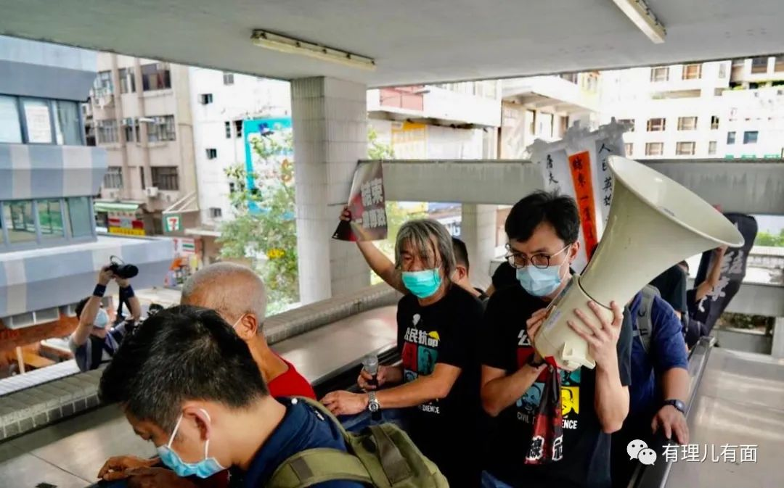

中午12时，黎智英带着何俊仁、林卓廷为民主党站街筹款，卖力地反对港区国安法。当然，黎智英很贼，他并没有举着港独旗子，并且在外面站了一个小时就撤了。期间并没有什么人关注他，只有个别黄媒走上去进行采访。

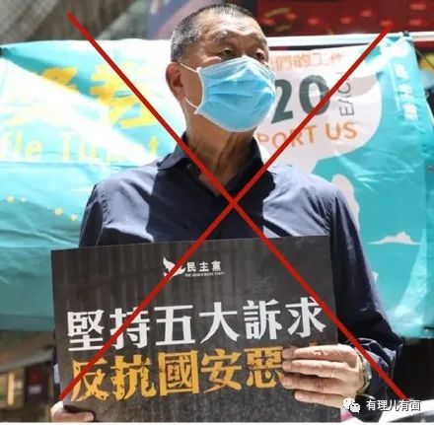

有网友说，他还没有跑，还好还好……其实，他不是不想跑，是真的跑不了！此前他三次申请离港的请求都已被法院驳回！这不，**他的得力助手、具有美国海军情报机构背景的马克西蒙已经逃往台湾了！**



其实，就在黎智英出发前，他的住宅外已经站满了爱国爱港人士在高唱国歌。而且香港市民自发将港毒黎智英送上“断头台”，并进行斩首示众！

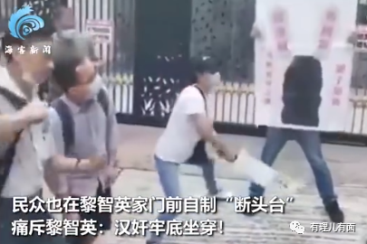

可以说，黎智英的住所，已经成为了如秦侩墓一般的“打卡圣地”，不去骂几句都无法证明来过香港。肥佬黎可真是“光宗耀祖”啊！

同时，昨天已经声明退出香港众志的罗冠聪，虽然已没有勇气上街，但仍然在妄图试探“港区国安法”的底线！

今日，罗冠聪在脸书上称会继续“国际战线”，今将以视频连线的方式出席美国国会听证会，陈述国安法对香港法治及制度的“破坏”。

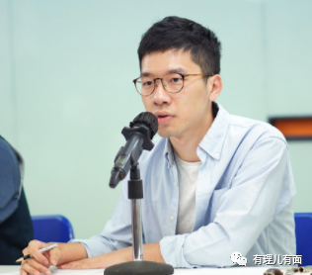

他的这一行为，已经完全构成国安法中明确规定的勾结外国势力危害国家安全的情形。他自己显然很清楚这一点，所以提前就吹风说“出席听证会有风险，其证词或被指触犯国安法，但仍希望可讲出真相，让世界继续支持香港。”既想试探底线，又想再树立自己无所畏惧的形象，这背后只不过是收了洋主子的钱，咬着牙也得比划一下啊。

13时30左右，香港铜锣湾百德新街一带多人依然置禁聚令不顾进行集结，警方更是于百德新街截查一名形迹可疑的男子，在其身上搜获一幅写有“香港独立”字句的旗帜。该男子成为触犯港区国安法被拘捕的首例。此前立法会议员尹兆坚也因阻差办公被带走。

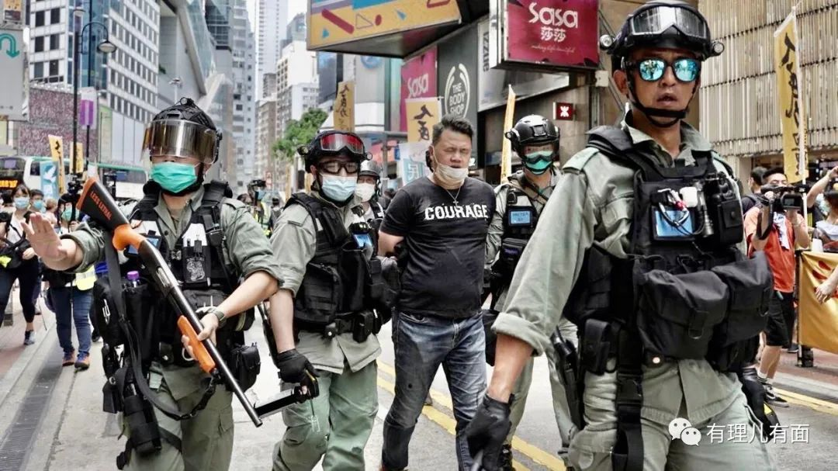

由于受国外反华势力、香港乱港势力的长期荼毒，不少曱甴仍无知无惧，在今天的街头示威过程中又出现了堵路、投掷燃烧瓶、在道路上放置路钉等状况，并出现了针对警方的极端暴力事件。

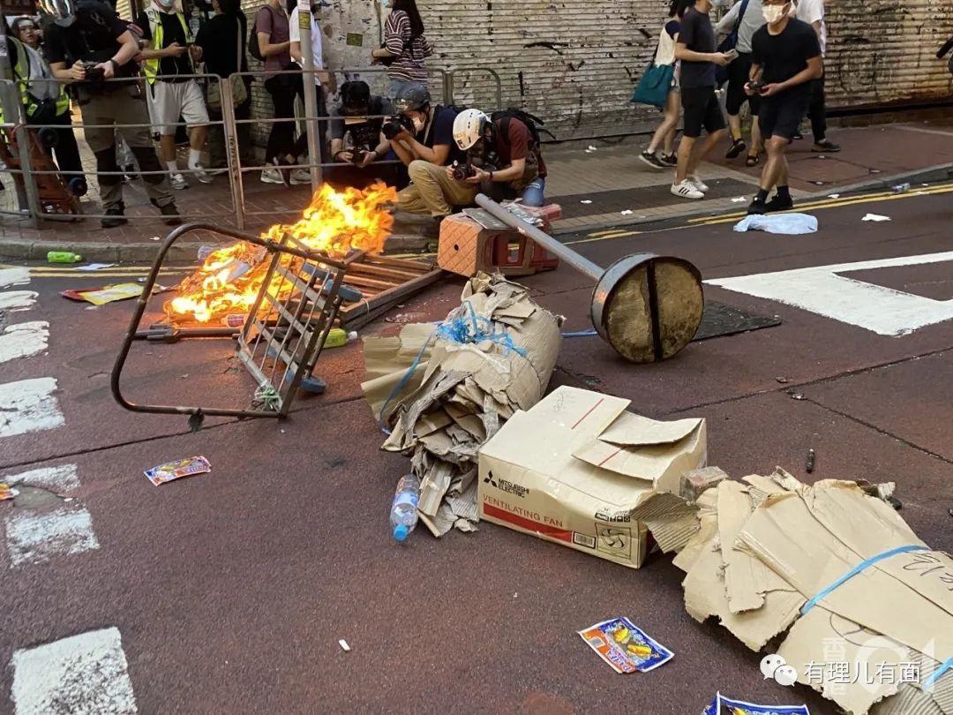

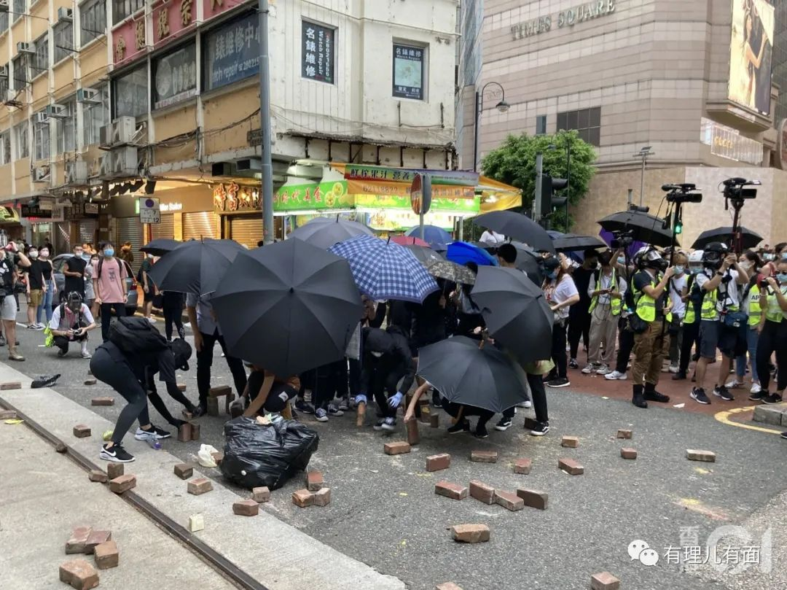

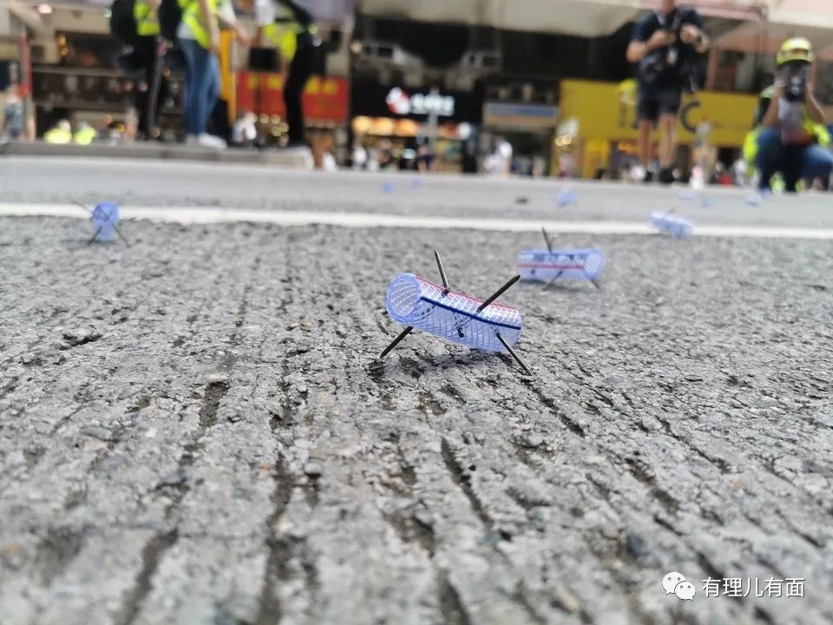

16时左右，有警员在拘捕嫌犯过程中遭到对方暴力反抗，同时周围有多名暴徒不断用利器、雨伞、砖头等物攻击警员，将嫌犯“抢走”，该警员最终左肩受伤，流血不止。

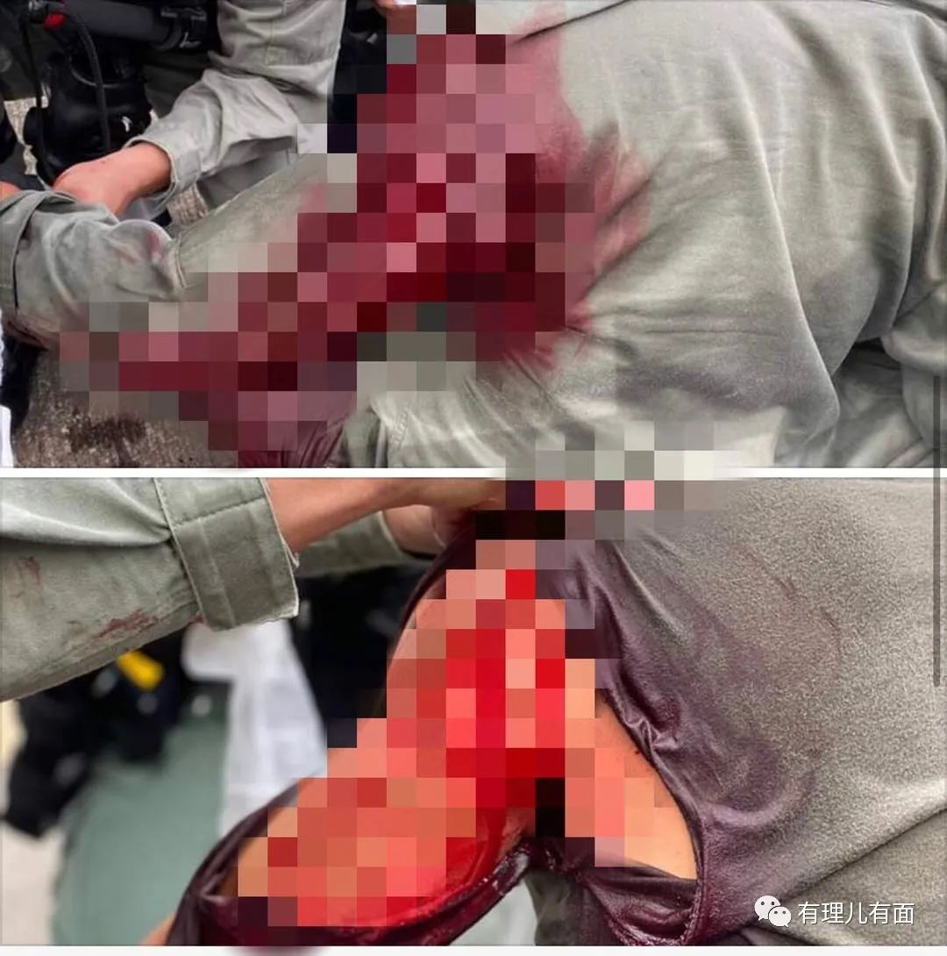

事件发生后，部分网络媒体用“市民合力击退落单警”为题进行报道，香港警方迅速通过媒体严厉回应，表示不怕媒体恶意攻击，会继续坚守岗位，依法办事。

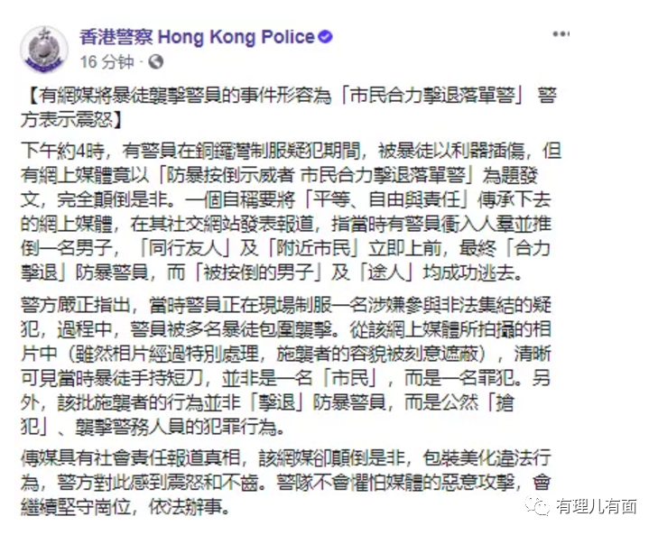

根据警方公布数据，截止今晚20时，香港警方已拘捕超过300人，其中9人涉嫌违反港区国安法。

今天在香港街头发生的一系列破坏法治的行为，都说明香港反对派要用“法不责众”、“打擦边球”等方式，来试探港区国安法的底线。我们看到，不论是今天香港警察打出的紫色警告旗帜，还是英勇果敢、受伤流血的警员，都表明了的执法部门竭力维护国家安全的信心和勇气。

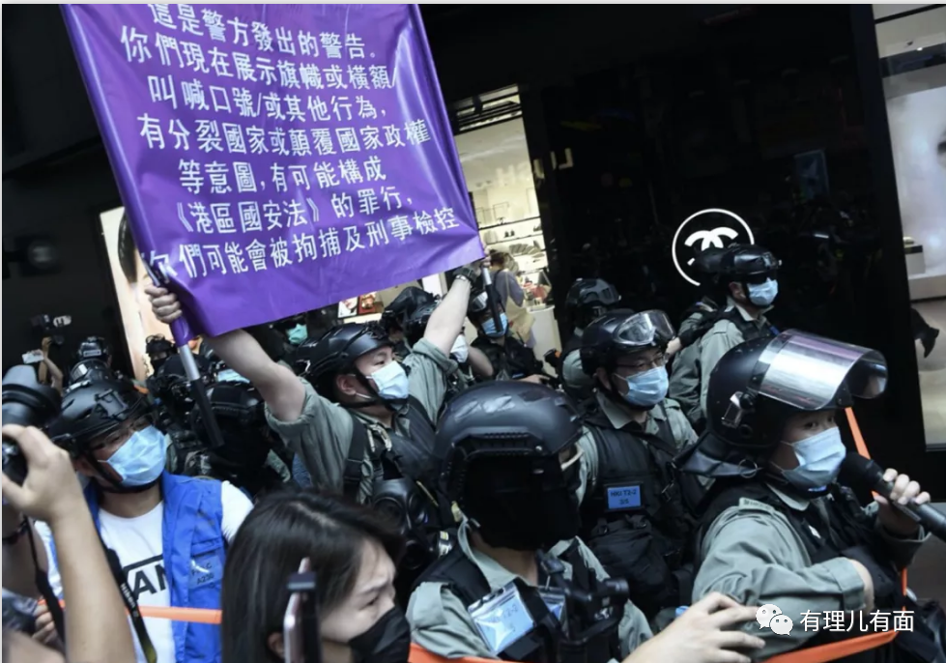

法律的生命力在于实施，法律的权威也在于实施。虽然香港的止暴制乱过程不会是一帆风顺，但是中央和特区有关执法、司法机构依法履职尽责，共同确保港区国安法和特区现行有关法律执行到位的决心不会动摇。

当然，我们更希望香港社会也要认真学习了解这部法律，增强国家认同感、国家安全意识、法治观念，更要有长远的如加强国民教育、改变舆情环境、扭转年轻人既有的错误思想等行动，才能让港毒之流失去滋生乱港罪恶的温床。

港区国安法落地只是香港再出发的第一步，要让香港社会恢复繁荣稳定还有很长的路要走，尽管可能崎岖不平，但是对此我们都应该充满信心！因为香港是中国的一部分，在祖国的强力护佑下，必定有更美好的未来！

**图片来源于网络**





**关注公众号：**

**有理儿有面**

**理   性｜   揭   秘｜   探   讨**







有里儿有面

**微信扫一扫赞赏作者** **赞赏**

已喜欢，对作者说句悄悄话

取消

**发送给作者**

**发送**

最多40字，当前共字

 人赞赏

上一页 1/3 下一页

长按二维码向我转账

受苹果公司新规定影响，微信 iOS 版的赞赏功能被关闭，可通过二维码转账支持公众号。

### 精选留言

用户设置不下载评论